**CHARLAS JURIDICAS**

**Y CONSULTAS EN PRIVADO**

A CARGO DE ESTUDIANTES DE DERECHO DE LA UNIVERSIDAD DE VALLADOLID

HERENCIAS Y SUCESIONES

Miércoles 10 de mayo

6.30 de la tarde Zona cafetería

PROPIEDAD HORIZONTAL

(COMUNIDADES, ALQUILERES..)

Martes 16 de mayo

6.30 de la tarde Sala TV

INCAPACITACIONES Y TESTAMENTO VITAL

Jueves 18 de mayo

6.30 de la tarde Sala TV

CENTRO DE MAYORES

C/ San Martín 20

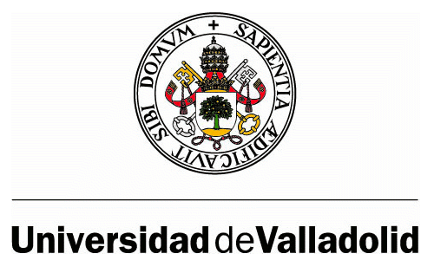

[](http://www.google.es/url?url=http://www.bloquesautocad.com/escudo-de-la-junta-de-castilla-y-leon/&rct=j&frm=1&q=&esrc=s&sa=U&ved=0ahUKEwim-tO0ntbTAhXCUBQKHVFXAMQQwW4IGjAC&usg=AFQjCNFz_JEx3pIp60FzaZZvViORgWHq_g)**[](http://odh.uva.es/)**